**《数值计算方法》 实验报告**



**插值算法的实现**

**学 号 3022244012**

**姓 名 覃千尖**

**学 院 智算学部**

**专 业 计科1班**

**年 级 2022**

**任课教师 胡伟**

**2024年 10 月 6 日**

1. 实验内容及要求

实现**范德蒙德多项式插值**、**拉格朗日插值**、**牛顿插值**、**差分牛顿差值、分段线性插值**、**分段三次Hermite插值**，并完成各方法之间的对比。

输入：插值区间 $[a,b]$，参数 $c,d,e,f$ 作为标准函数 $f\left(x\right)=c∗sindx+e∗cosfx$ 的值，参数 $n+1$ 作为采样点的个数，参数 $m$ 作为实验点的个数。

要求：在区间 $[a,b]$ 上均匀采集 $n$ 个采集点，利用这 $n+1$ 个采集点，分别使用范德蒙德多项式插值、拉格朗日插值、牛顿插值、分段线性、分段三次Hermite插值进行插值，求出 $L(x)$。

选取 $m$ 个点作为实验点，计算在这 $m$ 个实验点上插值函数 $L(x)$ 与目标函数 $f\left(x\right)$ 的平均误差。同时对比各插值方法之间的精度差异。

输出：对比函数曲线，平均误差

1. 实验结果分析
2. 目标函数与插值函数的对比分析
3. 初始条件： a = 1, b = 10, $f\left(x\right)=sinx+cosx$
4. 自变量：采样点n取5、10、15、20，观察在不同采样点个数的情况下，五种插值法的误差。
5. 范德蒙德多项式插值

1）对比函数曲线：

取m = 10为随机采样实验点

n = 5:

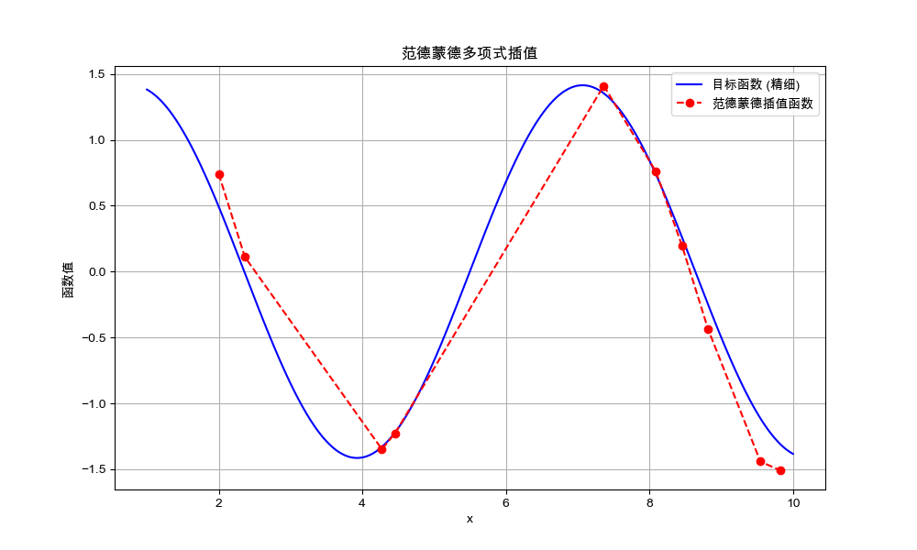

n = 10:

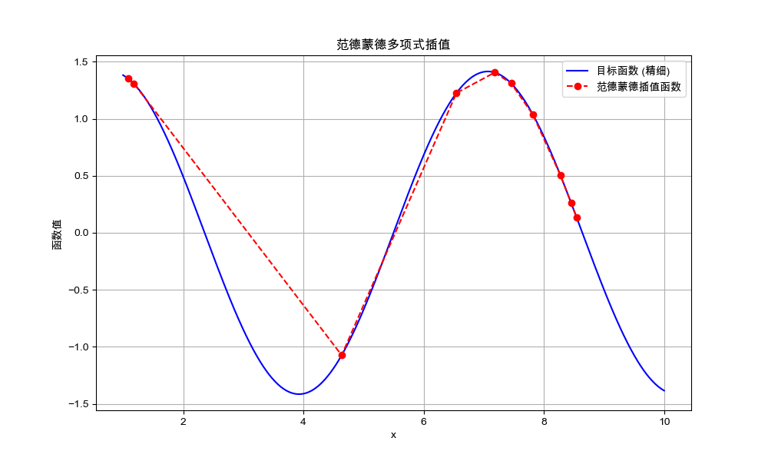

n = 15:

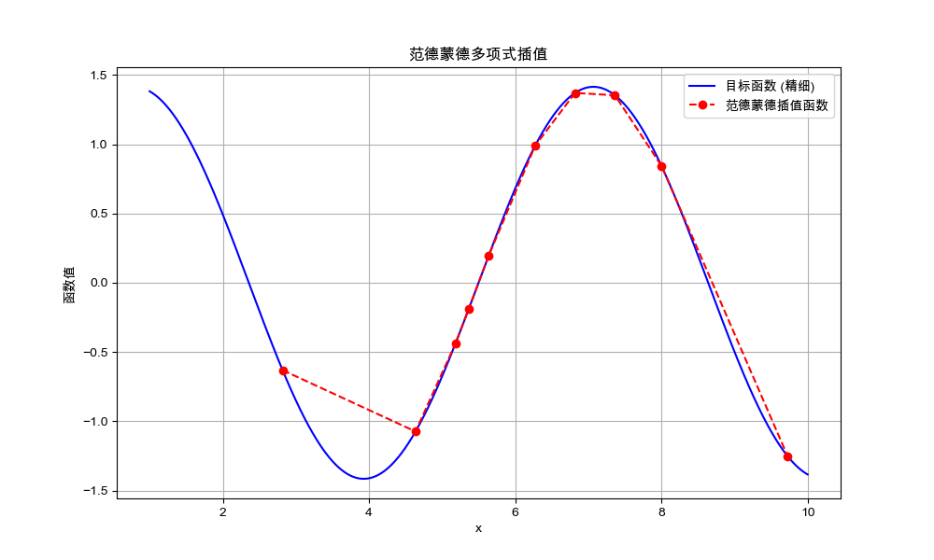

n = 20:

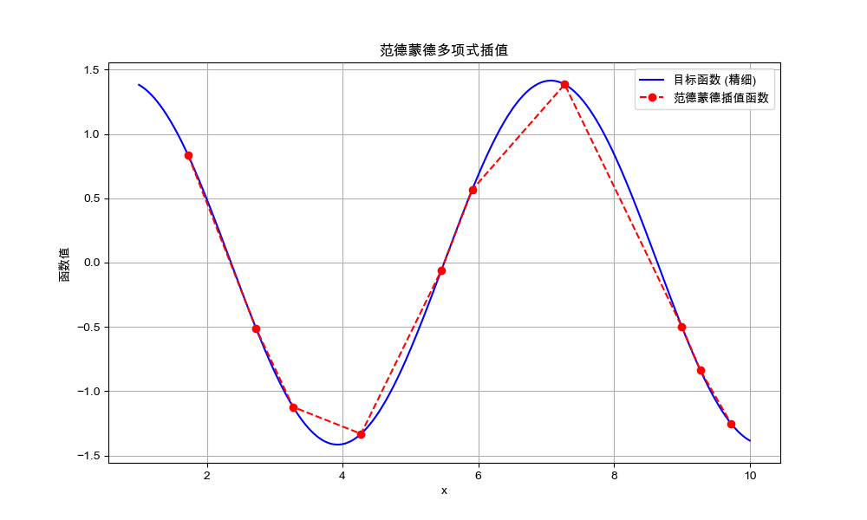

观察图像显然发现，n = 5时的插值函数与目标函数的差距是肉眼可见的，到了n = 20时，m个实验点计算得出的插值函数值与目标函数误差很小，几乎重合。

2）误差分析：

|  |  |
| --- | --- |
| 平均误差  n | | Rn | |
| 5 | 0.08475874125135963 |
| 10 | 0.0005683148171391928 |
| 15 | 4.2644646758294155e-09 |
| 20 | 2.0264287470261878e-11 |

显然，实验结果证明，采样点越多，范德蒙德插值法计算误差越小，仅仅是从5个采样点到20个采样点，误差就从 ${10}^{−2}$ 数量级降低到了 ${10}^{−11}$ 数量级。

3）不足之处

但是对于范德蒙德插值法来说，n = 20时计算速度明显变慢了许多。

1. 拉格朗日插值

取m = 10为随机采样实验点

1. 对比函数曲线（n = 5、10、15、20）

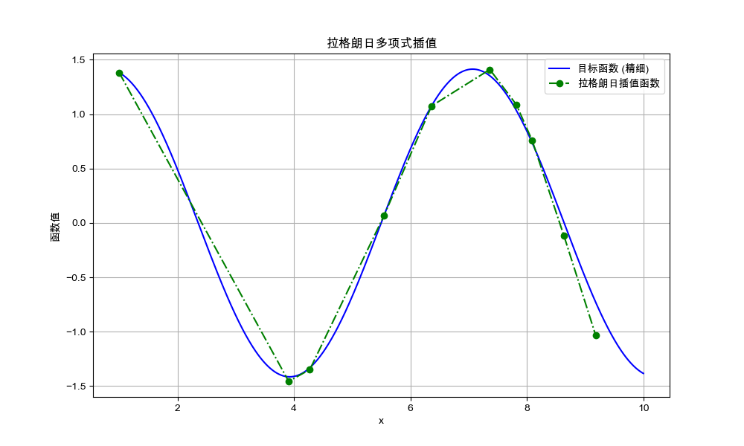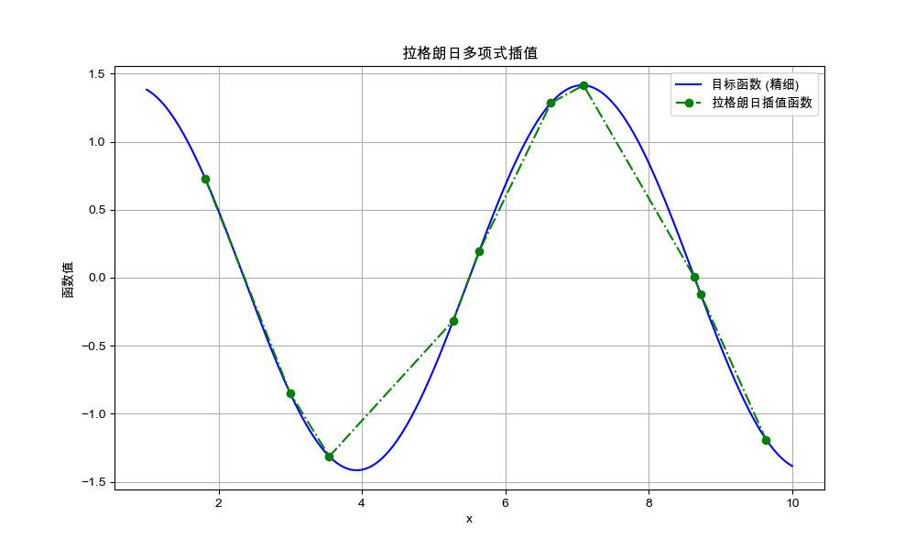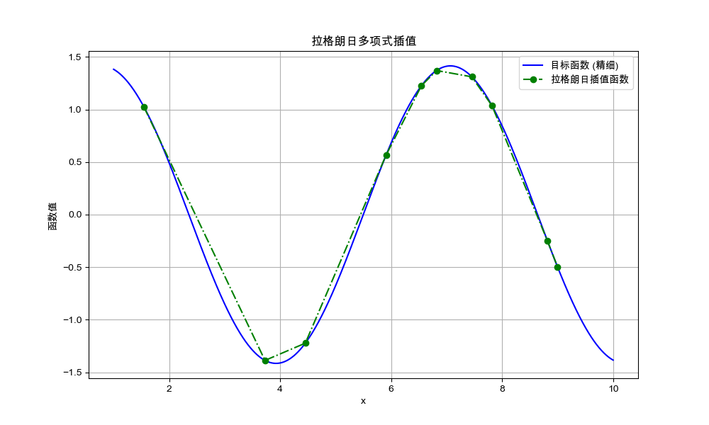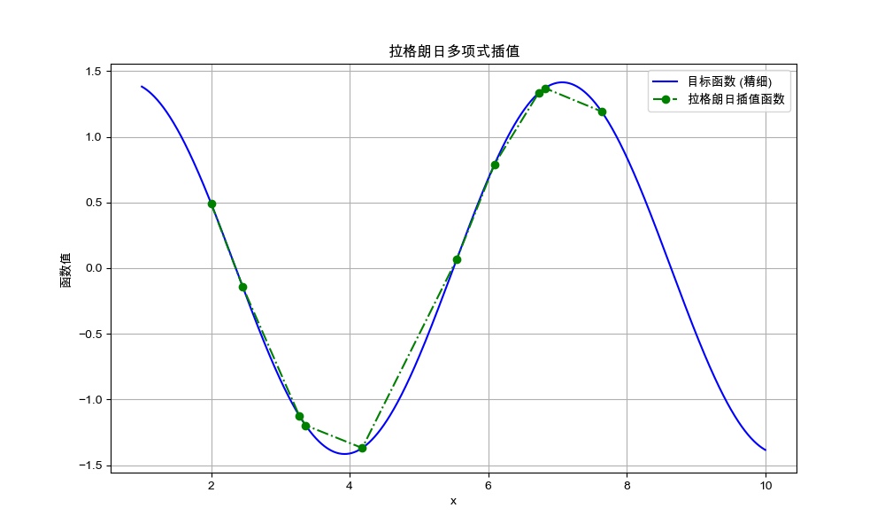

1. 误差分析

|  |  |
| --- | --- |
| 平均误差  n | | Rn | |
| 5 | 0.061888089752256105 |
| 10 | 0.0004220696365131624 |
| 15 | 3.644114703384773e-09 |
| 20 | 2.5149465843199435e-13 |

拉格朗日插值法的平均误差比范德蒙德插值法明显要小，特别是当n = 20时，误差精度比范德蒙德插值法降低了2个数量级，从 ${10}^{−11}$ 到 ${10}^{−13}$ 数量级。

1. 牛顿插值

采样点个数m=10的情况下无法准确观测到龙格现象，因此在此我们将采样点个数增加到**m=50**

1. 对比函数曲线（n = 5、10、15、20）

n = 5时，很明显的，在插值区间端点观测到了**龙格现象**！随着n的增大，龙格现象逐渐减弱。

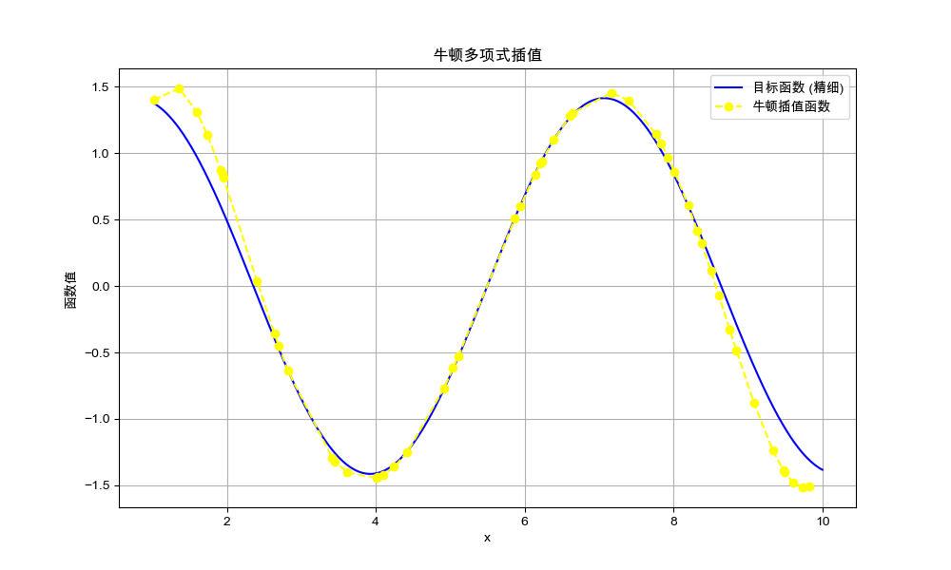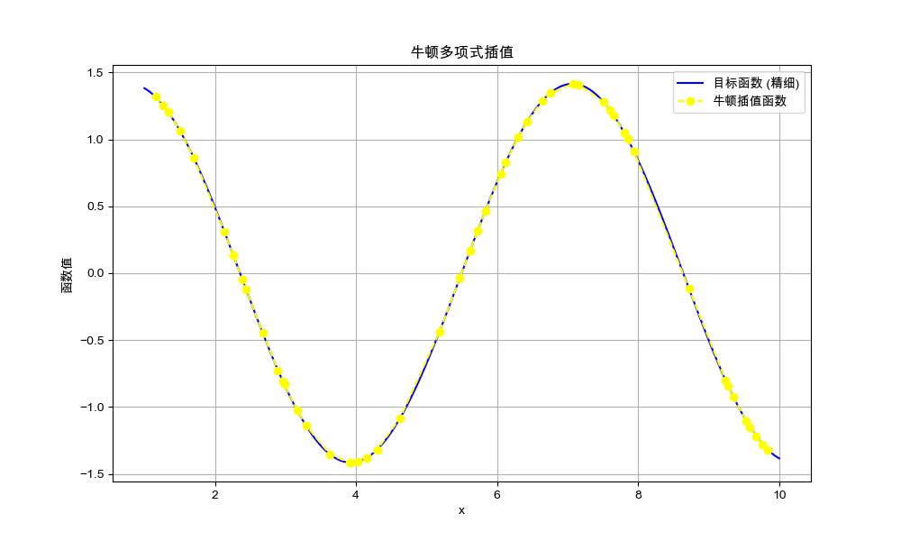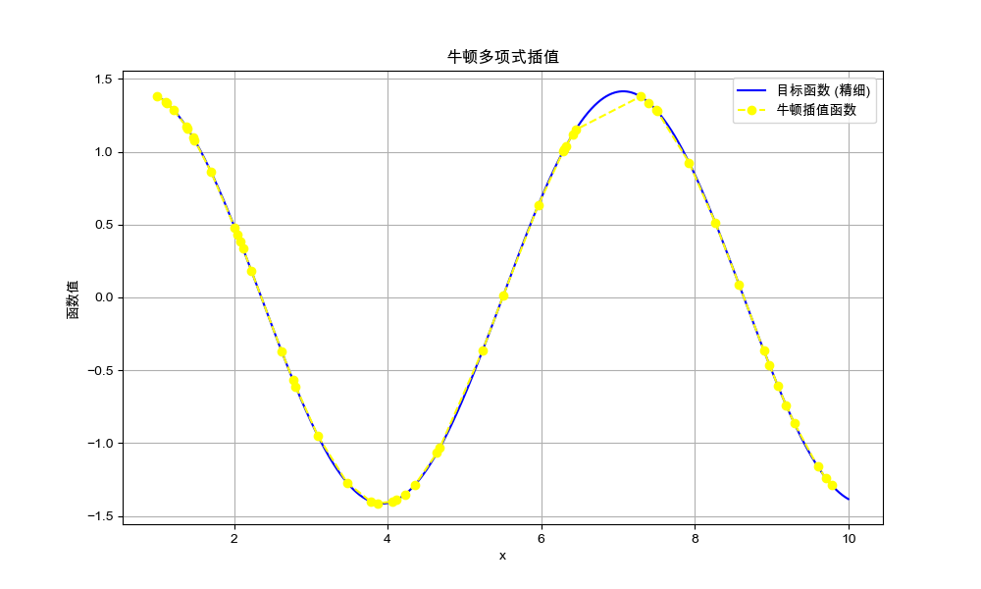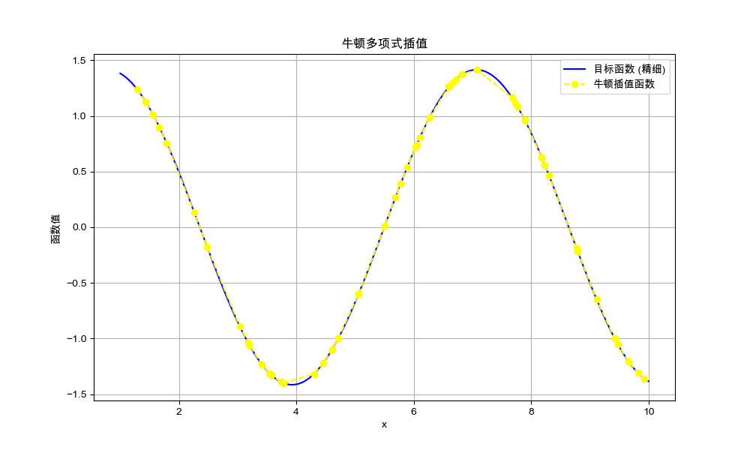

1. 误差分析：

|  |  |
| --- | --- |
| 平均误差  n | | Rn | |
| 5 | 0.10611370138921732 |
| 10 | 0.0006322837392590923 |
| 15 | 6.712939720140976e-08 |
| 20 | 1.4774422657515275e-11 |

牛顿插值法和拉格朗日插值法本质上都是多项式插值，它们的插值结果理论上是相同的（假设插值节点相同），因此插值误差应该是一样的。然而我的算法模拟出的实验结果中牛顿插值的误差比拉格朗日插值大。以下是一些可能的原因：

1. 牛顿插值法构造时依赖于**均差表**，而均差表的计算涉及到小数相减、除法等操作。在一些情况下，这些运算会放大数值误差，特别是在插值节点非常接近时，容易产生较大的计算误差。
2. 牛顿插值法的插值公式是逐步构建的，每一步都依赖于前一步的计算结果。如果前几步的计算产生了误差，后续步骤会**累积误差**，导致最终插值结果的误差较大。而拉格朗日插值法通过独立的基函数计算插值多项式的每一项，误差在计算过程中不会像牛顿插值法那样逐步累积
3. 分段线性插值
4. 分段线性Hermite插值
5. 各个插值函数之间的对比分析